Prisliste Hestebokse Januar 2020

www.hesteboksen.com
Specifikationer:
Sammensvejste galvaniserede rammer, inkl. 33 mm lærketræ. Vandrette tremmer. Skydelåge med snaplås (1300 mm åbning), oplukkelig låge i skydelåge.

3 meters sektion.
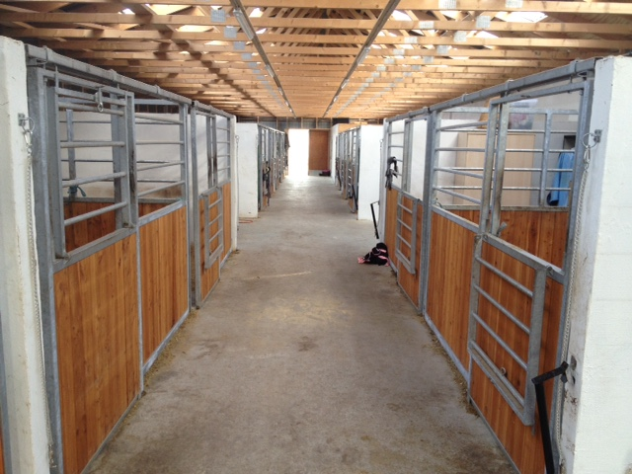
Front inkl skydelåge. 4100 kr/stk.(5125 inkl moms)
Side: 2700 kr/stk.(3375 inkl moms)

3,5 meters sektion.
Front inkl skydelåge. 4800 kr/stk.(6000 inkl moms)
Side: 3400 kr/stk.(4250 inkl moms)

4 meters sektion.
Front inkl skydelåge. 5600 kr/stk.(7000 inkl moms)
Side: 4200 kr/stk.(5250 inkl moms)

3 meters Løsdrifts front, inkl skydelåge. 4350 kr/stk. (5444 inkl moms)

3,5 meters Løsdrifts front, inkl skydelåge. 5100 kr/stk. (6375 inkl moms)

4 meters Løsdrifts front, inkl skydelåge. 5890 kr/stk. (7362,5 inkl moms)

Merpris for oplukkelig front. inkl. hjul – beslag og hængsler 715 kr./sæt (893,8 inkl moms)

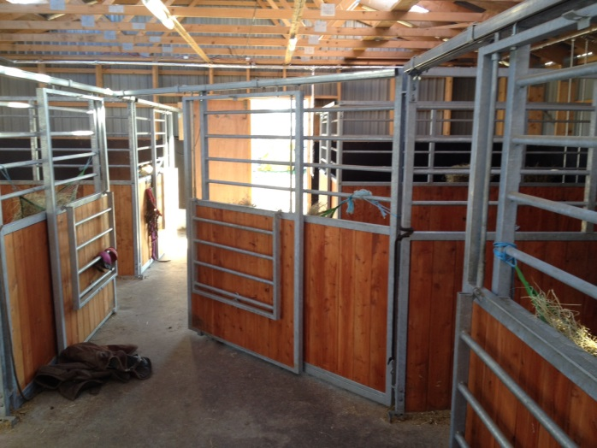

Andre størrelser fremstilles også mod merpris

Kontakt:
Anders Lauridsen 22106591
Henrik Andersen 20949632

Priser er ekskl. opsætning og fragt

